SECRETARIA MUNICIPAL DE EDUCAÇÃO
PONTE ALTA DO NORTE-SC
ESCOLA: CEME RECANTO DA CRIANÇA
PROFESSORA: ADRIANA DOS SANTOS
TURMA: 1°ANO TURNO: VESPERTINO
ATIVIDADES REMOTAS/ NÃO PRESENCIAIS: 10/08/2020 Á 13/08/2020
SEGUNDA - FEIRA 10/08
PORTUGUÊS LDI PÁGINA 15.
RODA DE CONVERSA
ATIVIDADES
1) NA SUA CASA TEM AGENDA DE TELEFONES?
2) O QUE AS PESSOAS ANOTAM EM UMA AGENDA TELEFÔNICA?
3) COMO AS ANOTAÇÕES SÃO ORGANIZADAS NUMA AGENDA?
4) PARA QUE SERVE UMA AGENDA TELEFÔNICA?
5) VOCÊ TEM UMA AGENDA?
6) O QUE DEVE ESTAR ESCRITO NA CAPA DE UMA AGENDA? REGISTRE AQUI.

7) OBSERVE, AO LADO, A IMAGEM DE UMA AGENDA. O QUE É ESCRITO NAS ABAS

( )A PALAVRA AGENDA . .
( ) OS NÚMEROS DE TELEFONES MAIS CONSULTADOS .
( ) AS LETRAS DO ALFABETO .

8) CRIE UMA CAPA DE AGENDA DE TELEFONE.PARA ISSO,VÁ ATÉ O MATERIAL DE APOIO E MÃOS À OBRA VOCÊ PODE USAR DESENHOS OU COLAGENS .

CIÊNCIAS
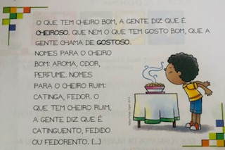
NA LDI PÁGINA.9 FAZER LEITURA DO TEXTO ABAIXO:

RESPONDA:
1) O TEXTO ESTÁ RELACIONADO A QUAIS SENTIDOS?

2) PENSE EM DOIS CHEIROS E GOSTOS BONS E DOIS CHEIROS E GOSTOS RUINS. CONVERSE COM SEUS PAIS PARA SABER O QUE CADA UM PENSOU E ESCREVA.

3) TODOS TÊM A MESMA OPINIÃO? POR QUÊ?

TERÇA – FEIRA 11/08
MATEMÁTICA
NA LDI PÁGINA.6 GRANDEZAS E LOCALIZAÇÃO
QUANDO VIAJAMOS, PODEMOS CONHECER LUGARES DIFERENTES DO LUGAR EM QUE VIVEMOS.
ATIVIDADES
1) TOTÓ É O CACHORRO DE BRUNA. ELE TAMBÉM VAI VIAJAR.
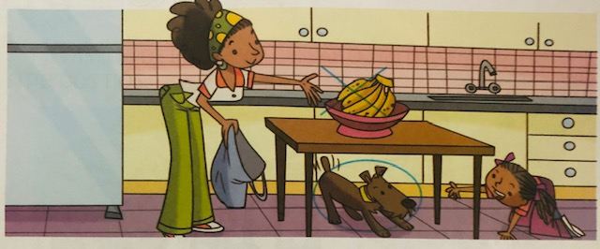
A) COMO É O NOME DO CACHORRO DE BRUNA?

B) CIRCULE O QUE ESTÁ EMBAIXO DA MESA.
C) FAÇA UM X NO QUE ESTÁ EM CIMA DA MESA.
D) A MÃE DE BRUNA VAI LEVAR AS BANANAS QUE ESTÃO NA FRUTEIRA PARA ELES COMEREM NA VIAGEM. CADA UM PODERÁ COMER UMA BANANA? QUANTAS BANANAS VÃO SOBRAR?

QUARTA – FEIRA 12/08
HISTÓRIA PÁGINA 9 LDI.
1) FAÇA UM DESENHO OU ESCREVA O QUE VOCÊ IMAGINA SER A PRINCIPAL CARACTERÍSTICA DA SUA IDENTIDADE.

QUINTA – FEIRA 13 /08
GEOGRAFIA PÁGINA 10
ATIVIDADES
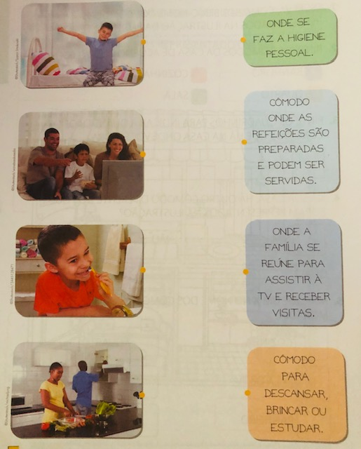
1) ASSOCIE AS IMAGENS DE CADA CÔMODO DE UMA CASA ÀS ATIVIDADES QUE NORMALMENTE SÃO REALIZADAS NELES.

BONS ESTUDOS!

